Nama : Yusuf Herianto Aritonang

Nim : 171011401554

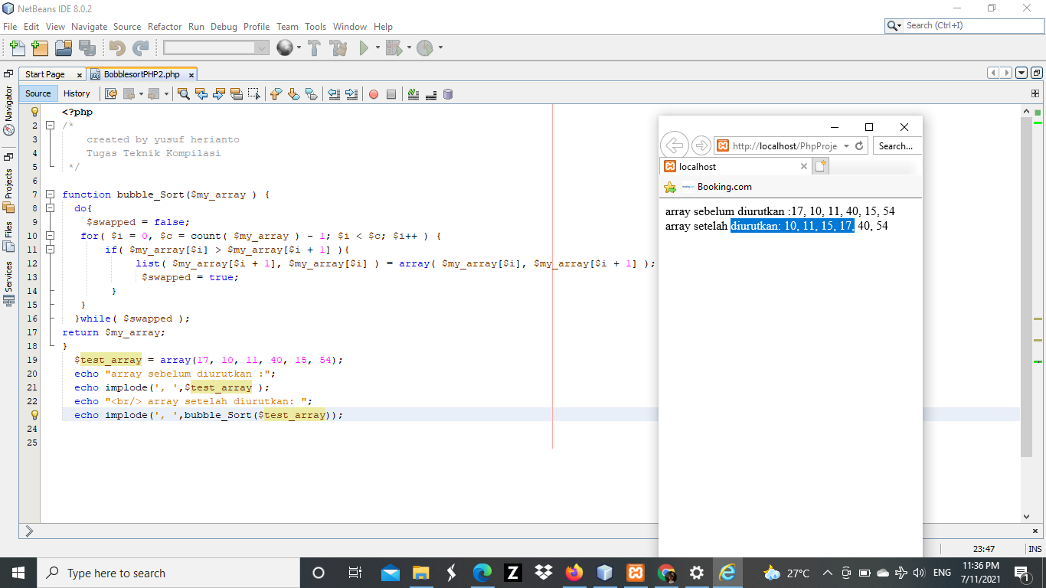Kelas : 06 tplm 003

